U4-A08
Desarrollo web en entorno cliente

Alumno: Alejandro Galán Caballero
CFGS: Desarrollo de Aplicaciones Web
Fecha de entrega: 28/11/2024 Centro: I.E.S. Doñana Curso: 2024/2025

Sumario
1. ENUNCIADO 3
2. CÓDIGO 4
2.1. U4-A08.HTML 4
2.2. U4-A08.JS 5
3. EJEMPLOS 7
3.1. RESULTADOS (ENTEROS POSITIVOS SI) 7
3.2. RESULTADOS (ENTEROS POSITIVOS NO) 7

ENUNCIADO
Usando los nuevos métodos de los arrays ( every() // map() // reduce() )

Crea un vector con 5 valores numéricos.
Comprueba si son todos enteros positivos.
Devuelve en un nuevo array el triple sus valores.
Calcula el resultado de multiplicar todos los valores del nuevo array.

CÓDIGO

U4-A08.HTML
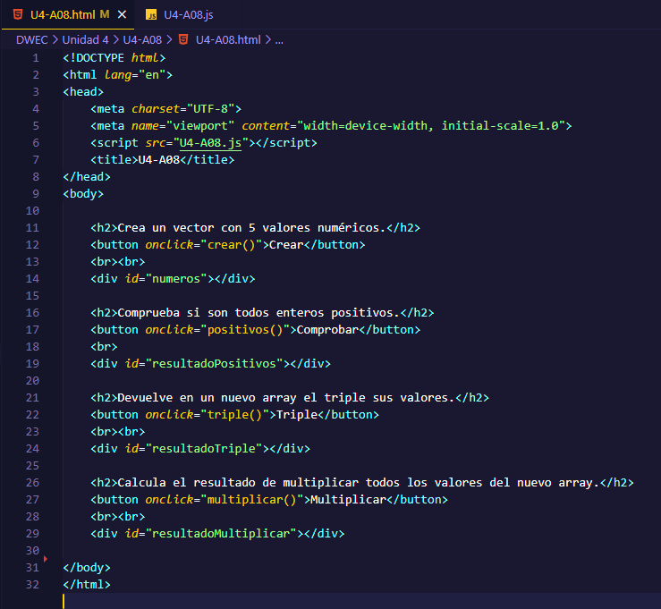
En el archivo “U4-A08.html” he realizado lo siguiente:

- He enlazado el archivo html con el archivo script “U4-08.js”.
- He añadido un botón que llama a la función crear() que genera un array con 5 valores numéricos y un div con id “numeros” en el que se imprime.
- He añadido un botón que llama a la función positivos() que devuelve si todos los elementos del array son enteros positivos y un div con id “resultadoPositivos” en el que se imprime el resultado.

- He añadido un botón que llama a la función triple() que multiplica cada elemento del array por tres y un div con id “resultadoTriple” donde imprimo el resultado.
- He añadido un botón que llama a la función multiplicar() que calcula la multiplicación de todos los números del array y un div con id “resultadoMultiplicar” que imprime el resultado.

U4-A08.JS
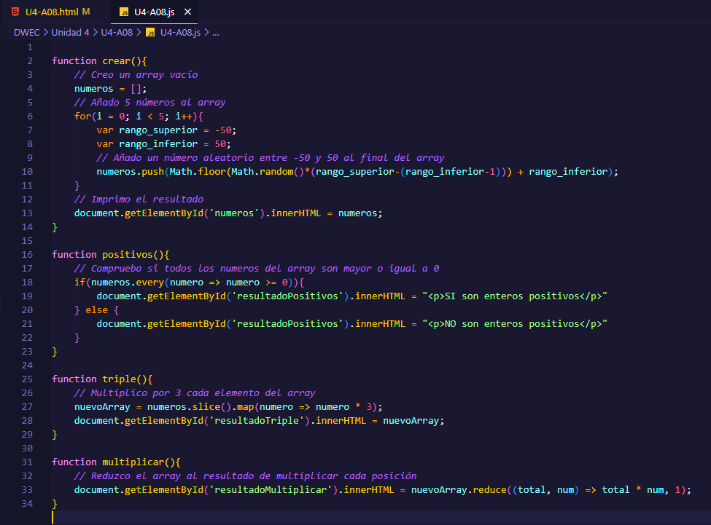

En el archivo “U4-A08.js” he definido el script de la siguiente forma:

- He definido la función crear(), esta función primero genera un array “numeros” vacío, creo un bucle for que añade 5 números aleatorios entre -100 y 100 al array haciendo uso del método push.
- He definido la función positivos(), esta función comprueba si todos los números del array son mayores o igual a 0, es decir, si son enteros positivos, haciendo uso del método every e imprimo un mensaje según el resultado.
- He definido la función triple(), esta función crea una copia del array “numeros” y aplica una función a cada elemento del array haciendo uso del método map, esta función multiplica cada elemento del array por 3.
- He definido la función multiplicar(), esta función me reduce el array a un único valor haciendo uso del método reduce, en este método defino un acumulador “total” con valor inicial 1 y lo multiplico por cada número.

EJEMPLOS

3.1. RESULTADOS (ENTEROS POSITIVOS SI)
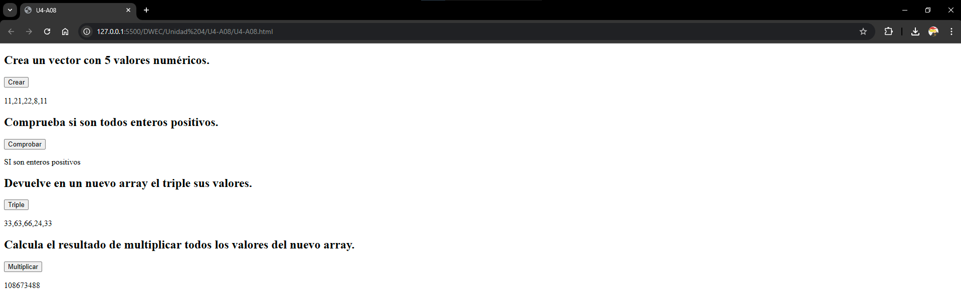

3.2. RESULTADOS (ENTEROS POSITIVOS NO)
